附件：练习系统使用流程
1.打开浏览器，输入https://sce.xjtu.edu.cn/，进入继续教育学院主页，登录学生服务平台-点击考试安排-课后练习-进入登录界面。


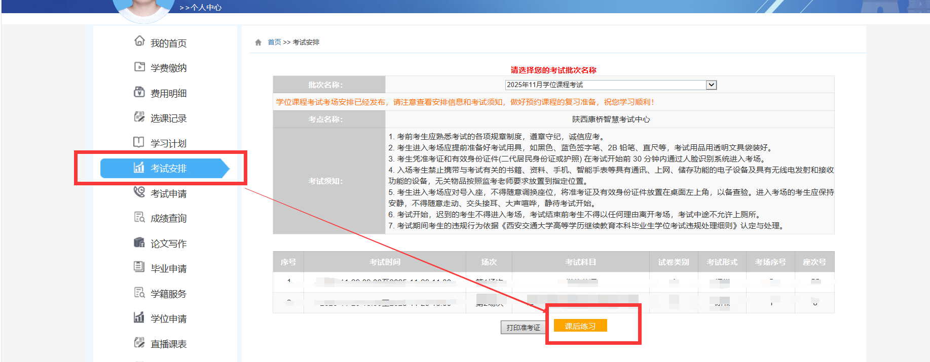


2.输入用户名（学号），密码（学号后六位），登录系统。

3.核对科目是否与报考专业一致，无误点击“进入练习”。
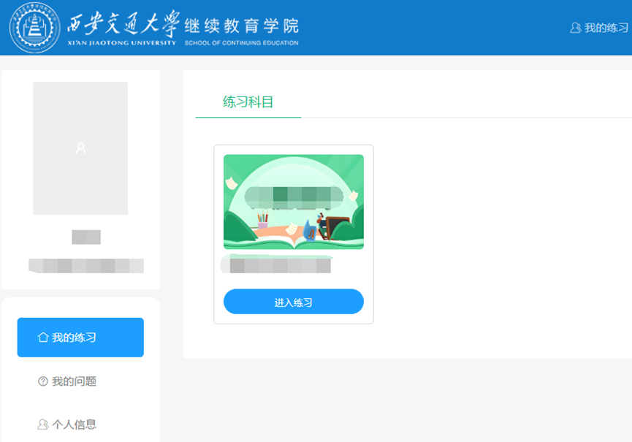

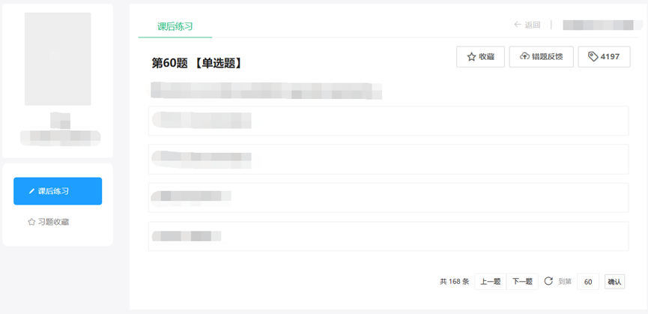
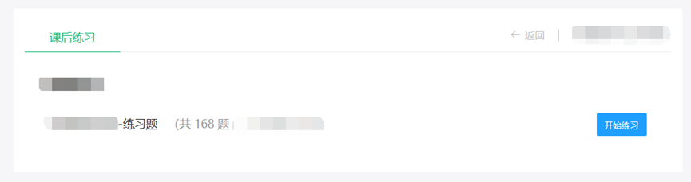
4. 点击“开始练习” 按钮，系统将自动随机生成对应课程的练习题，直接进入作答界面。
5. 练习系统支持手机端与电脑端双端使用，支持顺序、跳题、收藏三种练习模式，考生可根据自身需求选择合适设备及练习方式进行练习。

